基于FPGA的多模式信号发生器
摘要
本项目基于 AMD-Xilinx Artix-7 FPGA，打造了一款“底座+多模式”的可扩展信号发生平台。系统以 32 位 DDS（直接数字频率合成）内核为基础，支持正弦、方波、三角、锯齿四款基础波形，深度融合了 LFSR 伪随机跳频、周期扫频、AM/FM 模拟调制以及 CPFSK 数字调制等多种通信模式。项目配套开发了基于 Python 的可视化上位机，不仅支持波形实时回传显示，还创新性地实现了“鼠标手绘任意波形，通过双口 RAM 实时下载至 FPGA 输出”的软硬件协同设计。系统在 100MHz 时钟下时序完美收敛，实测动态功耗仅 0.206W，资源占用极低，是一套兼具通信深度与人机交互的工程实践。

项目背景
1. 选题原因
在高校电子信息、通信工程的教学与基础科研中，信号发生器是不可或缺的核心仪器。然而，传统的商用信号发生器（如台式射频信号源）价格昂贵、体积庞大，难以做到人手一台；市面上常见的廉价 DDS 模块又往往只能输出单一的正弦/方波，且频率调节依赖实体旋钮或死板的按键，缺乏直观的人机交互与任意波形生成（AWG）能力。本项目致力于打破这一痛点，利用 FPGA 强大的并行处理能力，打造一款低成本、高集成、且具备高度可视化交互的“口袋实验室”仪器，让使用者能通过电脑直观地“画”出自己想要的任意波形。
2. 前人经验
目前基于 FPGA 的信号发生器方案主要分为两类：
基础 DDS 方案：多数开源项目和初学者作品仅实现了 32 位相位累加器与基础波形 ROM 查找表。这类方案虽然能输出正弦波，但功能单一，缺乏 AM/FM 模拟调制与 CPFSK 等通信级数字调制，无法满足现代通信实验的需求。
软硬件割裂方案：部分带上位机的方案，通常只是通过串口发送频率参数。当需要输出自定义波形（AWG）时，通常需要事先在 PC 端生成 .mif 或 .coe 文件，重新用 Quartus/Vivado 综合并烧录整个固件。这种“修改波形=重新编译”的流程极其繁琐，完全丧失了对信号生成的实时性与可交互性。
3. 本项目的破局思路
基于上述不足，本项目在传统 DDS 底座上进行了深度重构。一方面，将跳频、扫频、AM/FM、CPFSK 等多种通信模式在底层硬件解耦集成，实现多模式的无缝切换；另一方面，引入双口 RAM（Dual-Port RAM）架构，打通了 Python 上位机与 FPGA 的高速数据通道。使用者只需在 PC 上用鼠标手绘轨迹，数据即可实时下发至 FPGA 硬件内部，彻底告别了“改波形要重编译”的行业痛点，实现真正的软硬协同。

复现说明
1. 打开 Vivado 2018.3，在 Tcl Console 中运行：`source 你的文件路径/build/build_project.tcl`
2. 完成后会进入主页面，请等待1分钟后再进行下一步。
3. 点击`Run Synthesis`，可能会出现error，这时重新点击`Run Synthesis`，直至error消失只剩warnings，完成之后点击`Run Implementation`，等待完成。
4. 等待工程构建完成后，点击 `Generate Bitstream`。
5. 点击`Open Hardware Manager`栏下的`Program Device`,选择开发板,将 `.bit` 文件下载至开发板。
6. 将开发板通过 USB 连接至 PC，确认设备管理器中出现串口（如 COM5）。
7. 安装 Python 依赖：`pip install pyserial matplotlib numpy`。
8. 运行 `board/dds_host.py`，选择对应串口，波特率设为 `921600`，点击“打开串口”即可交互。

第一部分 作品概述
1.1功能与特性
本系统具备高度集成的信号发生能力。基础功能上，支持0~1000Hz频率范围的正弦、方波、三角、锯齿波输出；高级通信模式上，内置扫频模式、LFSR 跳频模式、AM/FM 调制模式以及连续相位的 CPFSK 频移键控模式。交互特性上，支持按键本地控制以及串口上位机远程控制。特色功能为“手绘任意波形发生器（AWG）”，用户在上位机界面用鼠标绘制波形轨迹，系统即可通过 921600 bps 的波特率将数据高速写入 FPGA 的双口 RAM 中，实现“所见即所得”的任意波形输出。

1.2应用领域
本作品可作为高校电子信息工程、通信工程等专业的低成本“口袋实验室”设备，用于验证数字信号处理、模拟调制、数字调制及通信原理。同时，其极简的硬件架构与高效的双口 RAM 下发机制，可直接复用于工业电机控制波形生成、超声波驱动信号发生以及自动化测试设备（ATE）的激励源模块中。

1.3主要技术特点
采用模块化、全解耦的 RTL 架构设计；32 位高精度相位累加器确保了极高的频率分辨率；双口 RAM 采用独立时钟的读写分离方案解决了“上位机写数据”与“DDS读数据”的冲突；自定义轻量级串口协议（帧头+数据+帧尾）保障了通信的稳定可靠。

1.4主要性能指标
指标类别 | 指标名称 | 参数/状态
基础波形 | 最佳平滑显示范围 | 0.1~200Hz曲线最平滑，
基础波形 | 失真临界点 | 800Hz开始折线感明显
扫频模式 | 扫频范围与步进 | 1Hz~1000Hz，步进10Hz
跳频模式 | 随机跳频范围 | 1Hz~1000Hz
模拟调制 | AM/FM载波与频偏 | 载波范围：46.5Hz ~1164 Hz  调制信号：内部低频三角波
数字调制 | CPFSK调制参数 | 双频点：500Hz (逻辑0) / 1000 Hz (逻辑1)；  传输速率：100 bps
手绘AWG | 任意波形生成 | 采样点：1024点(12bit)；全量下发耗时：约2.0秒
底层硬件 | 核心时序与资源 | 100 MHz时钟(PLL倍频)；WNS +0.226 ns；LUT 2186 (11%)；动态功耗 0.206 W

1.5主要创新点
1.“底座+多模式”高可重构架构：以 32 位 DDS 为底座，模块化解耦并融合了 LFSR 跳频、扫频、AM/FM 模拟调制与 CPFSK 数字调制，实现了单一硬件平台下多种通信模式的无缝切换。
2. 软硬协同的手绘任意波形实时下发：开发 Python 可视化界面捕获鼠标轨迹，FPGA 内部采用双口 RAM（读写分离），解决了串口通信写数据与 DDS 读数据的速度冲突，实现任意波形生成。
3. 低功耗的工程实现：通过位宽截断与硬件 DSP 乘法器推断，系统在 100MHz 时钟下时序收敛（WNS +0.226ns），动态功耗仅 0.206W，LUT 资源占用仅 11%，为扩展留足空间。

1.6设计流程
1.需求分析与架构设计：确定项目功能，完成上位机与 FPGA 的软硬件功能划分。
2.RTL 代码编写与仿真：使用 Verilog HDL 编写 DDS 核心及各调制模块，之后进行时序仿真与功能验证。
3.综合实现与时序优化：通过 Vivado 进行综合与布局布线，添加时钟约束，优化关键路径，确保 100MHz 时序收敛。
4.上位机软件开发：基于 Python 开发 GUI 界面，实现串口多线程通信与波形动态绘制。
5.板级联调与闭环验证：结合 Vivado ILA 逻辑分析仪与上位机进行物理层抓包，验证系统全链路闭环功能。

第二部分 系统组成及功能说明
2.1整体介绍
本系统由上位机（Python 软件）与下位机（Artix-7 硬件系统）构成。上位机负责界面渲染、鼠标轨迹转数字序列、串口打包下发及接收波形回传。下位机负责核心信号运算与输出。
各模块之间的关系：用户输入指令经 UART 解析后，改变系统的状态机或写入数据至双口 RAM，DDS 核心根据当前状态产生波形，最后通过数字引脚输出，同时数据打包模块将信号回传至上位机进行波形显示。
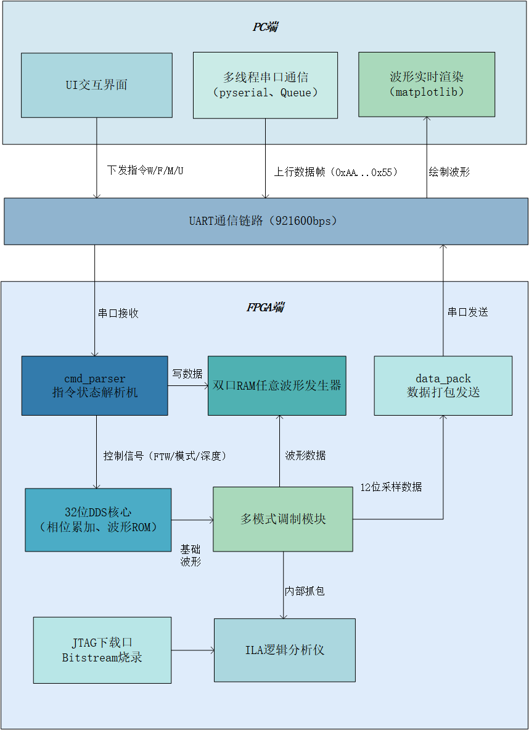
图2-1 系统整体架构与数据流图
2.2硬件系统介绍
2.2.1 硬件整体介绍
本系统硬件平台采用正点原子达芬奇开发板，其主控核心为 AMD-Xilinx Artix-7 系列芯片 XC7A35T-2FGG484。硬件系统主要由以下部分组成：
- 核心处理单元：XC7A35T 芯片，内含 33,280 个逻辑单元及丰富的 Block RAM 资源，负责所有信号发生算法的硬件逻辑实现。
- 时钟与复位系统：采用板载 50MHz 有源晶振作为系统外部时钟源，经 FPGA 内部 PLL（锁相环）倍频至 100MHz 作为全局工作时钟；使用板载复位按键提供系统异步复位信号。
- 人机交互外设：引出了 4 个板载独立按键（KEY1~KEY4）用于本地波形切换与频率步进控制。
- 下载与调试链路：使用 10-pin 外置 JTAG 下载器连接 PC 与开发板，用于 Bitstream 的烧录以及 Vivado 内部 ILA 逻辑分析仪的在线波形抓取。
- 串口通信链路：通过板载 USB 转串口芯片，以 921600 bps 波特率与 PC 端上位机建立全双工通信，实现控制指令下发与波形数据回传。
2.2.2 机械设计介绍
无。
2.2.3 电路各模块介绍
1. 电源与时钟模块：开发板通过外部 5V 电源供电；时钟模块利用板载 50MHz 晶振输入至 FPGA 专用时钟引脚，经内部 PLL 模块产生 100MHz 全局时钟。
2.物理通信接口（UART）：通过引脚约束（XDC），将 FPGA 的 uart_rx 与 uart_txd 绑定至板载 USB 转串口芯片的对应引脚，实现指令与数据交互。
3.下载与调试接口（JTAG）：利用 10-pin JTAG 接口连接外部下载器，引出 TCK、TMS、TDI、TDO 等引脚，用于 Bitstream 烧录及 ILA 抓包。
4.核心逻辑电路（RTL 级设计）：系统的“电路”主要体现在 FPGA 内部的硬件网表。核心由 32 位 DDS 相位累加器电路、双口 RAM 存储阵列电路、UART 串行收发状态机电路以及各调制乘法器（DSP 资源）电路协同构成。
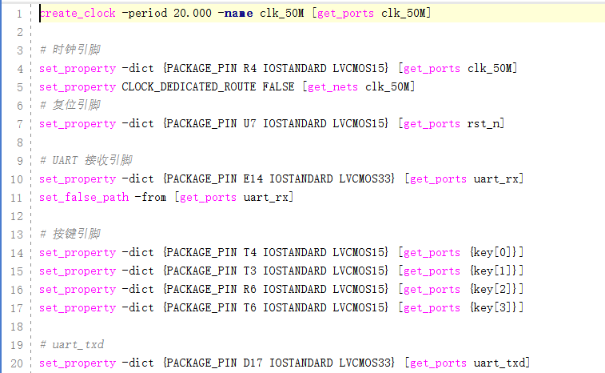
图2-2 系统物理引脚约束配置
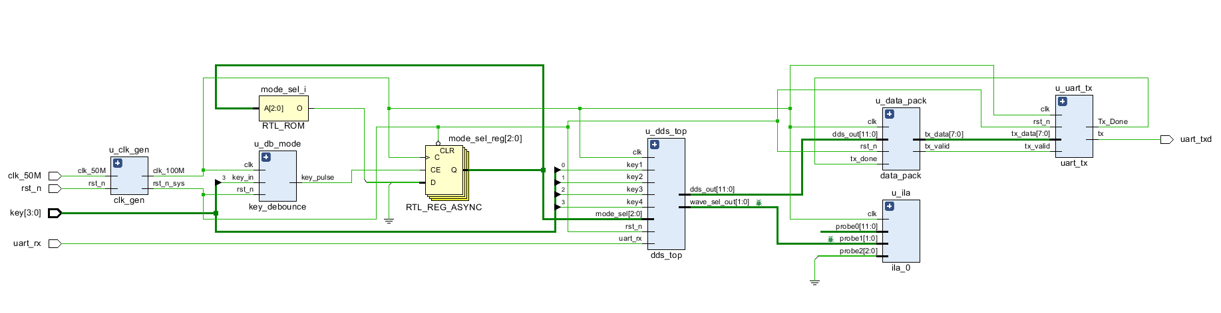
图2-3 系统 RTL 顶层逻辑网表

2.3软件系统介绍
2.3.1 软件整体介绍
PC 端上位机采用 Python 3.12.7 开发，基于 tkinter 构建图形用户界面，结合 pyserial 实现高速串口通信，并利用 matplotlib 完成示波器级别的波形动态绘制。软件采用多线程架构，将 UI 渲染与底层串口数据接收解耦，确保在高频数据回传时界面不卡顿。软件主要由串口配置、模式切换、波形实时显示、鼠标手绘输入以及日志记录五个模块构成。
2.3.2 软件各模块介绍
1. 通信与多线程管理模块：
底层基于 pyserial，支持端口自动扫描与 921600 波特率连接，我们采用守护线程结合队列进行数据接收。线程中实现了一套状态机，严格校验 0xAA 帧头、0x55 帧尾，提取 12 位采样数据（高 4 位+低 8 位），避免数据粘包导致解析崩溃。
2. 基础控制模块：
支持一键下发波形切换（W0~W3）、频率设置（自动计算 32 位 FTW 并下发 F 指令）、扫频与调制参数配置等。
3. 手绘任意波形（AWG）模块：
用户在 Canvas 画布上按下鼠标拖动时，程序实时捕获 X/Y 坐标，将其归一化映射为 0~4095 的 12 位有效数据（1024 个点）。
点击“上传到 FPGA”后，软件自动先发送 M5 进入 AWG 模式，然后以 2ms 的间隔逐条下发 U{addr},{data} 指令，写入 FPGA 的双口 RAM 中。
4. 波形实时回显模块：
接收来自硬件 data_pack 模块上传的数据帧。为了兼顾流畅度，软件对刷新频率进行了节流处理，将 0~4095 的数字量转为 -1~1 的浮点数，在深色示波器风格的画布上实时绘制曲线。
5. 日志与状态记忆模块：
带有时间戳的收发日志记录，支持导出为本地 txt 文件；关闭软件时，自动通过 JSON 格式记忆波特率、上次连接的端口和频率。

第三部分 完成情况及性能参数
  - 整体介绍
本系统最终以正点原子达芬奇开发板为核心物理载体，搭配 PC 端上位机形成完整的交互系统。硬件实物连接包含：10-pin JTAG 下载线（用于程序烧录与调试）、USB 串口通信线（用于上位机数据交互）。
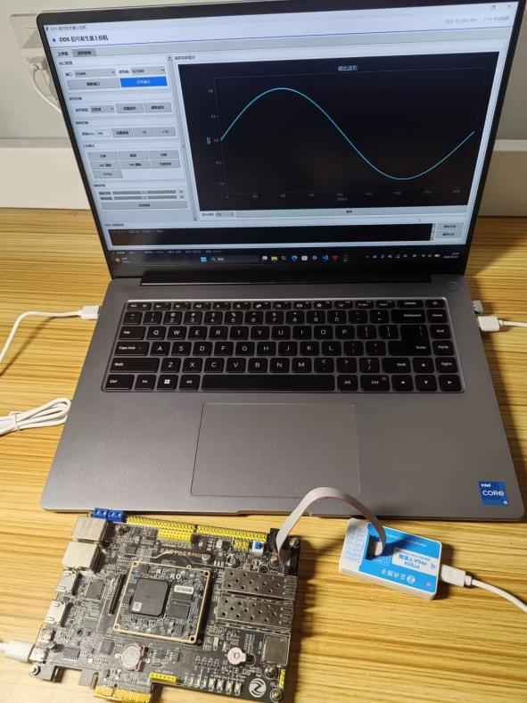
图3-1 系统实物正面
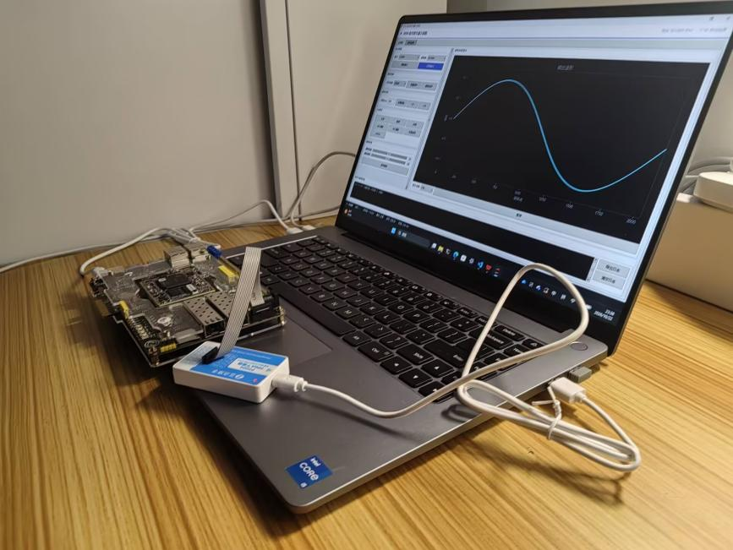
图3-2 系统实物斜向45°
  - 工程成果
3.2.1 机械成果
本作品属于纯 FPGA 逻辑设计与信号处理验证平台，未涉及外部机械结构设计，故无机械成果。
3.2.2 电路成果
本作品基于成熟开发板，未进行额外底层 PCB 制板。系统的电路工程成果已体现在第二部分的 RTL 顶层逻辑网表及引脚约束中。
3.2.3 软件成果
本项目的软件系统（PC 端界面与 FPGA 内部固件）均已开发完成并成功联调，核心运行界面展示如下：
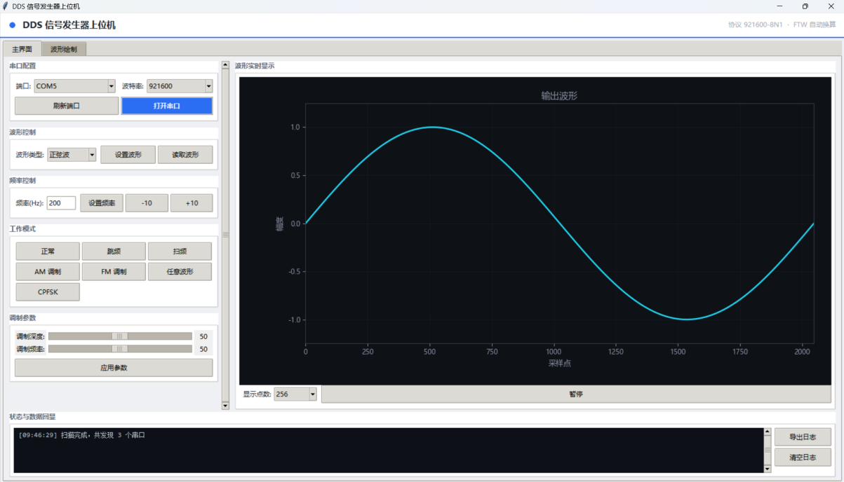
图3-3 上位机界面

  - 特性成果
系统实测性能与功能均已达标，核心量化指标如下：
- 时序与功耗表现：100MHz 时钟完美收敛，WNS 为 +0.226ns，动态功耗仅 0.206W。
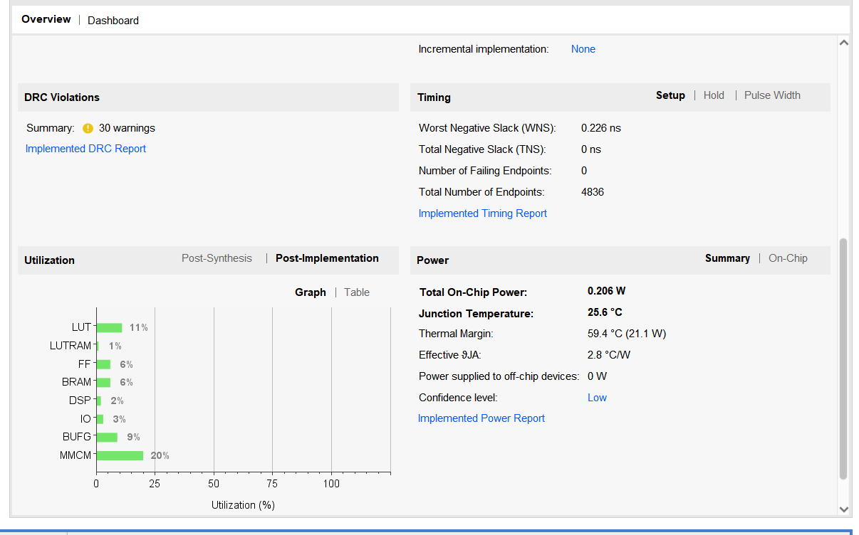
图3-4 时序与功耗
- 系统物理抓包验证：通过 ILA 逻辑分析仪抓取内部总线，验证多模式波形实时输出正常。
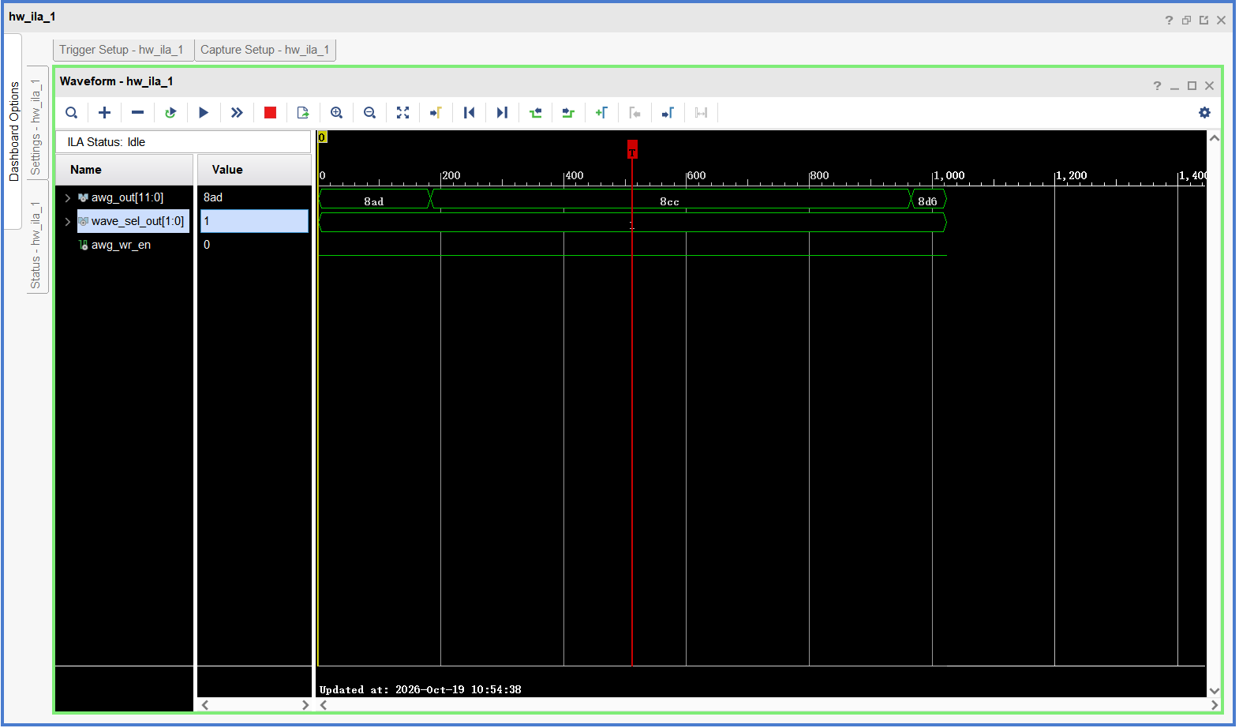
图3-5 ILA验证

第四部分 总结
  - 可扩展之处
未来本平台可在三个维度继续演进：一是硬件链路升级，可增加外部高速 DAC 模块，将数字信号转换为真实的高频模拟信号输出，或利用千兆以太网（RMII/GMII）替代 UART，实现更高带宽的数据传输；二是存储与运算扩展，可增加双口 RAM 深度以支持超长任意波形，并引入 FFT 模块实现频谱分析；三是上位机功能深化，开发更复杂的通信协议解调功能与自动化测试脚本，使其更贴近工业级仪器标准。

  - 心得体会
在本次项目的设计与研发过程中，我们团队经历了从基础模块设计、通信链路打通，到多模式扩展与系统时序收敛的完整开发周期。我们不仅完成了预期的功能，也通过解决一系列实际的工程问题，积累了宝贵的 FPGA 开发经验。
第一阶段：基础波形生成与仿真验证。在项目初期，我们基于 32 位相位累加器与 1024 点 ROM 搭建了 DDS 基础底座。在这一阶段，我们遇到了两个典型问题。首先是波形显示异常，起初在仿真时方波会显示为三角波，经过排查确认这并非逻辑错误，而是 Vivado 仿真波形默认采用了线性插值（Linear Interpolation），将离散的跳变点连接成了斜线；通过在波形属性中将插值模式修改为“Hold”后，方波显示恢复正常。其次，我们遇到了 IP 缓存不更新的问题，修改 COE 文件后仿真结果不变，最终通过彻底删除 .sim 仿真缓存文件夹并重新编译解决了该问题。
第二阶段：上位机开发与通信链路联调。在将 FPGA 与 PC 端联合调试时，通信带宽成为了瓶颈。最初采用 115200 的波特率，导致回传采样率过低，上位机波形严重失真，输出波形可调频率范围过小。我们将波特率提升至 921600 以满足 20kHz 的采样需求，但随后引发了 Python 软件界面卡顿的问题。通过分析，我们采用了多线程架构，将串口读取与 UI 渲染解耦，并限制了单次读取的字节数，这样才保障了界面的流畅运行。
第三阶段：多模式扩展与时序收敛。在后期加入 LFSR 跳频、AM/FM 调制以及手绘任意波形（AWG）时，系统的复杂度和资源占用显著增加。在频率控制字的更新逻辑中，为了保证切换频率时相位不跳变且避免毛刺，我们在代码中加入了同步使能信号 ftw_valid，严格使用非阻塞赋值进行锁存。在综合与实现阶段，工程一度出现了时序违例，我们分析 Timing Summary后发现是用于调试的 ILA 探针引入了过长的布线延迟，于是在 XDC 约束中添加了专门的忽略路径，最终让系统在 100MHz 时钟下实现了时序收敛。
第四阶段：工程可复现性与 AI 协作总结。为了满足比赛的可复现要求，我们编写了 Tcl 自动重建脚本。在此过程中，我们解决了相对路径解析错误、IP 参数版本兼容性等问题，最终实现了一键部署。
此外，在项目开发中，我们使用大模型辅助生成了部分基础代码框架与界面模板。但在底层硬件逻辑的调试中，我们认识到 AI 缺乏对物理延迟和时序约束的直觉，在实际工程中遇到复杂的时序逻辑中，AI 生成的组合逻辑代码容易产生毛刺，最终仍需工程师结合仿真波形与时序报告进行手动修正。
总体而言，本次比赛锻炼了我们在数字逻辑设计、软硬件协同调试以及问题排查等多方面的综合能力，是一次从理论仿真走向实际工程的全面实践。

第五部分 参考文献
[1] 夏宇闻. Verilog数字系统设计教程[M]. 北京航空航天大学出版社, 2017.
[2] 正点原子. ATK-达芬奇 FPGA 开发指南[M]. 2023.
[3] 赛灵思 (Xilinx). Vivado Design Suite User Guide: Synthesis (UG901)[Z]. 2018.
[4] 赛灵思 (Xilinx). 7 Series FPGAs Memory Resources User Guide (UG473)[Z]. 2018.
[5] 加德纳 (Gardner, F. M.). 锁相环技术[M]. 北京: 人民邮电出版社, 2007.

